Введение
Согласно оценкам экспертов ВОЗ, здоровье населения на 70 % зависит от образа жизни, важнейшим фактором которого является питание. Рациональное питание обеспечивает нормальный рост и развитие способствует профилактике заболеваний, продлению продолжительности жизни, повышению работоспособности создает необходимые условия адаптации организма к изменениям окружающей среды. Исследование в области пищевого поведения обусловлено потребностями нашей современности.
Потребность в пище – первична, от неё зависит жизнь и здоровье индивида. Пища необходима для гомеостаза, получения энергии, питательных веществ и витаминов, поддерживающих жизнедеятельность организма.
Несмотря на врожденный характер пищевых реакций, многочисленные данные показывают, что в регуляции приема пищи важная роль принадлежит условнорефлекторным механизмам. Это является основной причиной переедания и, следовательно, приобретения лишней массы тела современным человеком. Вспомните, каким обжорством мы страдаем, приходя в гости. В регуляции пищевого поведения участвуют многие факторы. Общеизвестно влияние на аппетит вида, запаха и вкуса пищи. Степень наполнения желудка также влияет на аппетит. Хорошо известна зависимость приема пищи от температуры окружающей среды: низкая температура стимулирует прием пищи, высокая – тормозит. Конечный приспособительный эффект всех механизмов, участвующих в пищевом поведении, состоит в приеме количества пищи, сбалансированного по калорийности с расходуемой энергией. Этим достигается постоянство массы тела.

В случае если мы испытываем физиологически потребности в еде или воде, какими органами гармономи и работой ЦНС это регулируется? Попробую разобраться в данном реферате.

Понятие: пищевого поведения, аппетита и голода как физиологическое явление
1911 год - Павлов - первые сведения о пищевом центре. Пищевой центр - это совокупность нейронов, расположенных на разных уровнях ЦНС, регулирующих деятельность ЖКТ и обеспечивающих пищедобывающее поведение. Пищевой центр состоит из нескольких отделов, которые представляют собой воспринимающий и реагирующий аппарат и включают в себя КГМ.
Отделы пищевого центра (уровни):
- спинальный - ядра нервов, иннервирующих весь ЖКТ;
- центры ПНС (тазовый нерв) - иннервируют часть colon, включая прямую кишку.
Эти центры не имеют большого самостоятельного значения, т. к. возбуждаются под влиянием импульсов из вышележащих отделов ЦНС.
1.Бульбарный уровень- на нем комплексный пищевой центр (КПЦ), который представлен ядрами V, VII, IX, Х пар черепно-мозговых нервов. В понятие КПЦ включаются и отдельные нейроны ретикулярной формации продолговатого мозга. Этот уровень регулирует моторную, секреторную и всасывательную функции всего ЖКТ.
2.Гипоталамический уровень: (диэнцефальный) ядра гипоталамуса, при возбуждении которых возникают специфические проявления организма:
- центр голода - латеральные ядра гипоталамуса - при их раздражении возникает чувство голода (гиперфагия), животное не отходит от еды (булемия); при их разрушении животное не ест;
- центр насыщения - вентромедиальные ядра - при их возбуждении - ощущение сытости, при их разрушении - нет насыщения;
- центр жажды - фронтальные ядра, содержат нейроны с выраженной осмотической чувствительностью.
3.Подкорковый уровень: образование лимбической системы и некоторые базальные ганглии. Этот уровень обеспечивает пищевые инстинкты и пищедобывательное поведение.
4.Корковый уровень- нейроны мозгового отдела обонятельной и вкусовой систем + полимодальные нейроны КГМ. Обеспечивают определенные субъективные ощущения, условно рефлекторную реакцию пищеварительной системы; более совершенное приспособление пищеварительной системы к окружающей среде.

Функции пищевого центра:
- регулирует секреторную, моторную, всасывательную функции ЖКТ.
- обеспечивает пищедобывательное поведение и пищевую мотивацию.
- обеспечивает общие ощущения: голод, насыщение, аппетит, жажду.
Пищевое поведение, по определению Л.А. Звенигородкой – это все компоненты поведения человека, которые присутствуют в нормальном процессе приема пищи.
И.Г. Малкина-Пых определяет пищевое поведение как целостное отношение к пище и ее приему, стереотип питания в обычных условиях и в случае стресса, это поведение, которое ориентированно на образ собственного тела и деятельность по формированию данного образа т.е., пищевое поведение охватывает все установки, формы поведения, привычки и эмоции касающиеся еды, которые индивидуальны для каждого индивида.
На формирование пищевого поведения влияют многие факторы: социальные, экономические, этнокультурные, личностные особенности и т.д. Фрэнкин говорил, что пищевое поведение определяют не только потребности (витальная потребность в еде), но и полученные в прошлом знания и стратегии мышления. Так же важная роль в пищевом поведении отводится эмоциональной потребности. Необходимо также отметить социальное значение еды. Традиции, пищевые привычки, отражают уровень развития культуры, национальную, территориальную и религиозную принадлежность, а так же семейное воспитание в сфере пищевого поведения.
У каждого человека свой рацион, отличающийся количеством пищи и времени ее приема, а так же свои предпочтительные сочетания продуктов. Это зависит от привычек и знаний, полученных ранее. Пищевое поведение в зависимости от его особенностей делиться на адекватное и отклоняющиеся.
Специалисты разделяют понятия "голод" и "аппетит". Уолтер Кеннон, вероятно, первым не только разделил эти понятия, но и дал им научное определение.
По Уолтеру Кеннону, аппетит - это состояние психики, ориентированное на потребление пищи определенного рода и в определенной обстановке. Явление аппетита субъективно и наиболее изучено у человека. Исследования аппетита проводятся методом опроса пациентов. Доказано, что аппетит возникает избирательно (условно-рефлекторно) на определенные виды пищи, место или время. Аппетит может возникнуть и пропасть без удовлетворения. Например, когда преднамеренно портят внешний вид изначально аппетитного блюда. Аппетит появляется и на фоне сытости, когда после плотного обеда испытуемому дополнительно предлагается блюдо повышенной привлекательности. Он отражает избирательную пищевую потребность животного организма (например, потребность в соленом, в сладком или кислом). Субъективизм аппетита может быть следствием неправильного воспитания, извращения.
Аппетит – страстное желание еды, эмоциональные ощущения, связанные с приемом пищи. Он возникает на уровне коры больших полушарий по принципу условного рефлекса и не всегда в ответ на состояние голода, а иногда и на снижение уровня питательных веществ в крови (в основном глюкозы). Появление чувства аппетита связано с выделением большого количества пищеварительных соков, содержащих высокий уровень ферментов.
Голод, в отличие от аппетита, всегда возникает на базе дестабилизации гомеостаза. Другими словами, голод имеет под собой объективную физиолого-биохимическую основу. Голод, в отличие от аппетита, не исчезает сам по себе, он прекращается только после приема определенного количества пищи и стабилизации определенных констант гомеостаза. Таким образом, если аппетит ориентирован на качественные характеристики пищи, то голод - на ее количество.

Механизм формирования голода
Голод - это физиологическое состояние, которое служит выражением потребности организма в питательных веществах. Субъективным проявлением голода являются: тошнота, чувство "сосания под ложечкой", головная боль, чувство общей слабости, головокружение. Объективным внешним проявлением голода является поведенческая реакция, направленная на устранение голода - поиск пищи и ее прием. В основе чувства голода лежит электрическая активность определенных нервных структур.
Пищевой центр - сложный гипоталамо-лимбико-ретикулокор-тикальный комплекс.
Результаты экспериментов на животных свидетельствуют, что ведущим отделом являются латеральные ядра гипоталамуса. При их поражении наблюдается отказ от пищи (афагия), а при электрическом раздражении через вживленные в мозг электроды-повышенное потребление пищи (гиперфагия). Эту часть пищевого центра называют центром голода, или центром питания. Разрушение вентромедиальных ядер гипоталамуса приводит к гиперфагии, а их раздражение - к афагии.

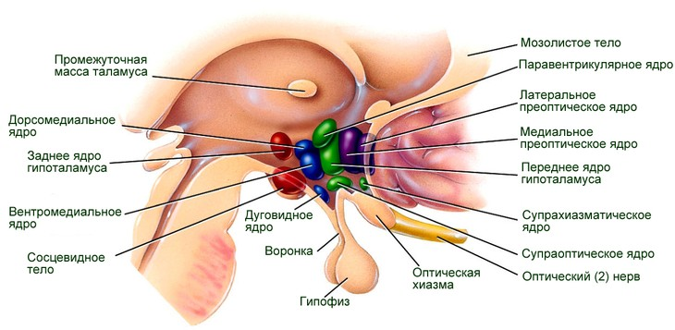
Считают, что в этих ядрах локализован центр насыщения. Между центром насыщения и центром голода установлены реципрокные отношения, т. е. если один центр возбужден, то другой заторможен. Описаны и более сложные отношения между этими ядрами. Гипоталамические ядра представляют собой только часть (хотя и весьма важную) пищевого центра. Нарушение пищевого поведения происходит также и при поражении лимбической системы, ретикулярной формации и передних отделов коры больших полушарий.
Функциональное состояние гипоталамических ядер пищевого центра зависит от импульсов, поступающих с периферии от различных экстеро- и интероцепторов, состава и свойств притекающей к мозгу крови и находящейся в нем цереброспинальной жидкости. В зависимости от механизмов этих влияний предложено несколько теорий голода.

Теории голода.
Существуют несколько теорий, объясняющих возникновение голода, в зависимости от веществ, которые обеспечивают свойства "голодной" и "сытой" крови, раздражающей пищевой центр.
* Глюкостатическая теория, согласно которой ощущение голода связано с понижением содержания глюкозы в крови. По-видимому, в гипоталамусе имеются глюкорецепторы, воспринимающие изменение содержания сахара в крови. Это подтверждается экспериментально: внутривенное введение глюкозы снижает электрическую активность нейронов латерального ядра и увеличивает активность в вентромедиальных ядрах гипоталамуса.
* Аминоацидостатическая теория, согласно которой возбудимость нейронов пищевого центра определяется содержанием в крови аминокислот.
* Липостатическая теория, согласно которой раздражителем гипоталамических центров является недостаток метаболитов, образующихся при мобилизации жира из его депо. Полагают, что пищевой центр стимулируется сигналами от жировых депо, когда в них высвобождается жир.
* Термостатическая теория предполагает угнетение пищевого центра в результате повышения температуры омывающей его крови, что происходит во время приема пищи.
* Гидростатическая теория связывает возникновение чувства голода с водными ресурсами организма - снижение запаса воды в организме уменьшает потребление пищи.
* Метаболическая теория, согласно которой промежуточные продукты цикла Кребса, которые образуются при расщеплении питательных веществ, циркулируя в крови, определяют степень пищевой возбудимости.
Из слизистой оболочки двенадцатиперстной кишки выделено вещество пептидной природы - арэнтерин, который снижает аппетит. Угнетают аппетит и некоторые другие интерстициальные гормоны.

Механизмы регуляции пищеварения: нервная и гуморальная

Функционирование пищеварительной системы, сопряжение моторики, секреции и всасывания регулируются сложной системой нервных и гуморальных механизмов.

Выделяют три основных механизма регуляции пищеварительного аппарата:
- центральной рефлекторный,
- гуморальный,
- локальный, т.е. местный.
Значимость этих механизмов в различных отделах пищеварительного тракта не одинакова.
Центральные рефлекторные влияния (условно-рефлекторные и безусловно-рефлекторные) в большей мере выражены в верхней части пищеварительного тракта. По мере удаления от ротовой полости их участие снижается, однако возрастает роль гуморальных механизмов. Особо выражено это влияние на деятельность желудка, двенадцатиперстной кишки, поджелудочной железы, желчеобразование и желчевыведение. В тонкой и особенно толстой кишке проявляются преимущественно локальные механизмы регуляции (механические и химические раздражения).
Пища оказывает активирующее воздействие на секрецию и моторику пищеварительного аппарата непосредственно в месте действия и в каудальном направлении.(часть тела ниже пупка) В краниальном (часть тела голова, шея) направлении она, напротив, вызывает торможение.
Афферентная импульсация поступает от механо-, хемо-, осмо- и терморецепторов, находящихся в стенке пищеварительного тракта к нейронам интра- и экстрамуральных ганглиев, спинного головного мозга. Из этих нейронов по эфферентным вегетативным волокнам импульсы следуют в органы пищеварительной системы к клеткам-эффекторам:
- гландулоцитам,
- миоцитам,
- энтероцитам.
Регуляция процессов пищеварения осуществляется симпатическим, парасимпатическим и внутриорганным отделами вегетативной нервной системы. Внутриорганный отдел представлен рядом нервных сплетений, из которых наибольшее значение регуляции функций желудочно-кишечного тракта имеют межмышечное (ауэрбаховское) и подслизистое (мейснеровское) сплетения. С их помощью осуществляются местные рефлексы, замыкающиеся на уровне интрамуральных ганглиев.
В симпатических преганглионарных нейронах выделяются ацетилхолин, энкефалин, нейротензин; в постсинаптических — норадреналин, ацетилхолин, ВИП, в парасимпатических преганглионарных нейронах — ацетилхолин и энкефалин; постганглионарных — ацетилхолин, энкефалин, ВИП. В качестве медиаторов в желудке и кишечнике выступают также:
- гастрин,
- соматостатин,
- субстанция P,
- холецистокинин.
Основными возбуждающими моторику и секрецию желудочно-кишечного тракта нейронами являются холинергические, тормозными — адренергические.
Гастроинтестимальные гормоны играют большую роль в гуморальной регуляции пищеварительными функциями. Эти вещества продуцируются эндокринными клетками слизистой оболочки желудка, двенадцатиперстной кишки, поджелудочной железы и представляют собой пептиды и амины. По общему для всех этих клеток свойству поглощать аминный предшественник и карбоксилировать его эти клетки объединены в АПУД-систему (нейроэндокриная клеточная система). Гастроинтестинальные гормоны оказывают регуляторные влияния на клетки-мишени различными способами:
- эндокринным (доставляются к органам-мишеням общим и региональным кровотоком),
- паракринным (диффундируют через интерстициальную ткань к рядом или близко расположенной клетке).
Некоторые из этих веществ продуцируются нервными клетками и играют роль нейротрансмиттеров. Гастроинтестинальные гормоны участвуют в регуляции секреции, моторики, всасывания, трофики, высвобождения других регуляторных пептидов, а также оказывают общие эффекты: изменения в обмене веществ, деятельности сердечно-сосудистой и эндокринной систем, пищевом поведении.
Стимулируют или тормозят пищевой центр не только изменения химического состава крови, но и афферентные влияния от рецепторов пищеварительного тракта. Известно, что наполнение желудка тормозит пищевые реакции, а периодические сокращения свободного от пищи желудка вызывают ощущение голода. Афферентные влияния, которые поступают от пищеварительного тракта в ЦНС по блуждающим чревным нервам, способствует формированию чувства голода и насыщения. Совершенно очевидно, что в естественных условиях состояние пищевого центра определятся как составом крови, так и нервными импульсами от пищеварительных органов, депо питательных веществ, многочисленных интеро- и экстерорецепторов, а также от центров многих рефлексов.
Роль метаболических сигналов и факторов, формирующих эти сигналы с помощью изменения метаболизма организма, деятельности пищеварительной системы, выполняют гормоны.
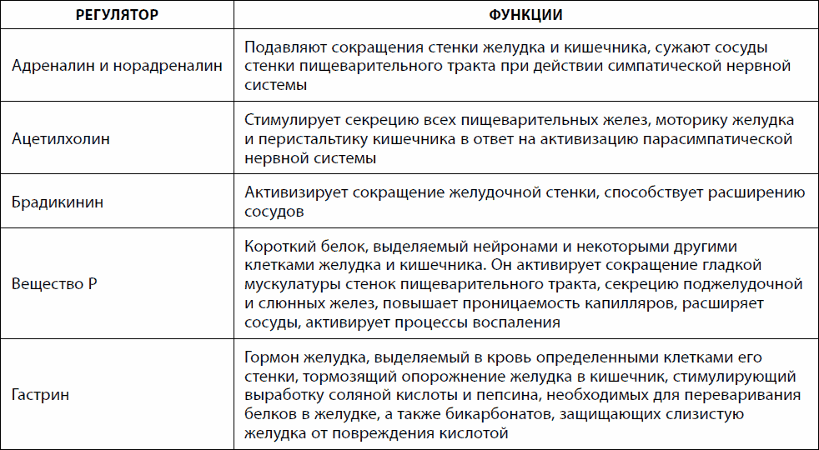
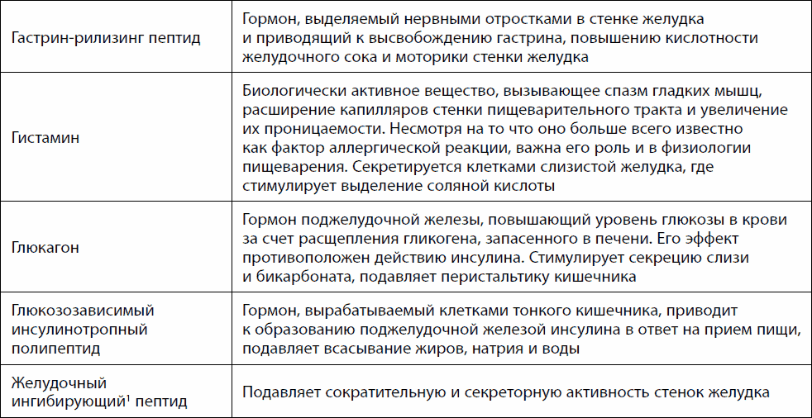
(Ингибирующий-подавляющий, снижающий действие)
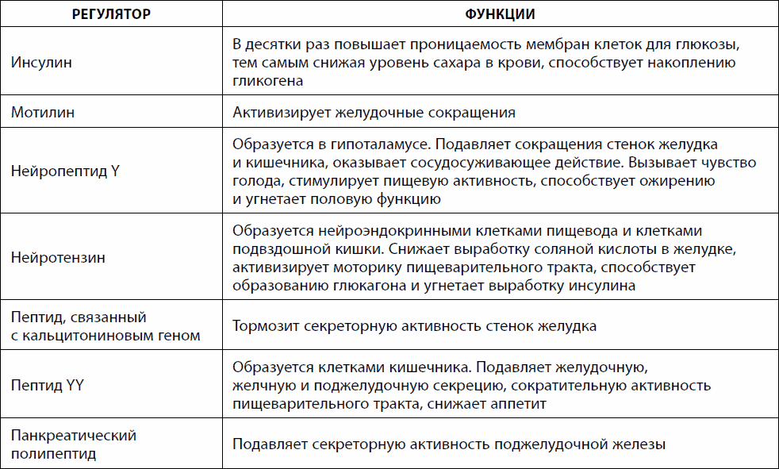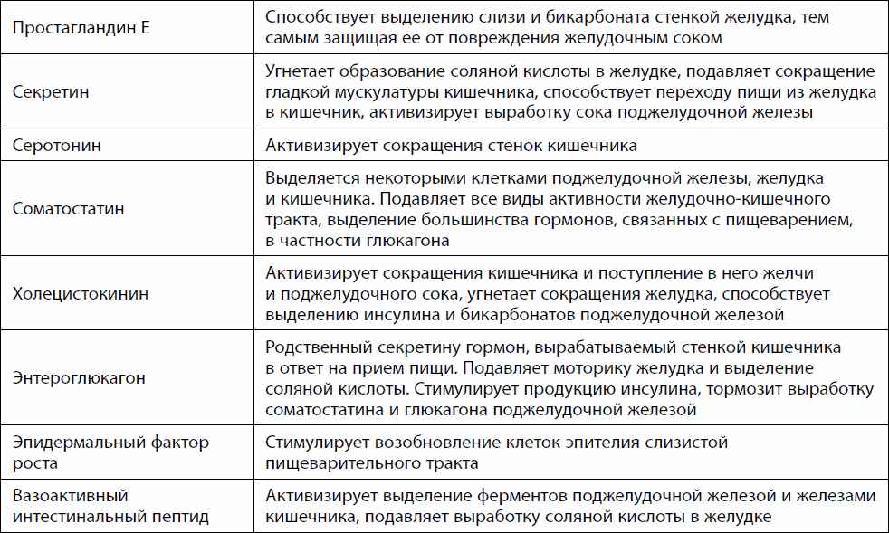

Эти гормоны изменяют функциональное состояние пищевого центра и как следствие - пищевое поведение. В целом это зависит от интеграции экстеро- и интероцепторных нервных и различных активирующих и тормозных гуморальных влияний, а также влияний других центров мозга на пищевой центр
Однако имеются данные о том, что периодические сокращения желудка не совпадают с ощущениями голода у человека и проявлениями пищевого поведения у животных. Люди, у которых по соответствующим показаниям удален желудок, также ощущают голод. Периодические сокращения желудка есть у человека и некоторых плотоядных животных, но при этом пищевое поведение характерно и для других видов.
Насыщение
Это не только снятие чувства голода, но и ощущение удовольствия, полноты в желудке после приема пищи. Постепенно это ощущение угасает. В насыщении существенную роль играют психологические факторы, например привычка есть мало или много, в определенное время и т. д. Состав крови голодных и накормленных животных различен, что отражается на пищевом поведении: переливание голодному животному крови накормленного снижает у него пищевую мотивацию и количество принимаемой пищи.
Насыщение возникает при удовлетворении чувства голода, сопровождающееся возбуждением вентромедиальных ядер гипоталамуса по принципу безусловного рефлекса.
Существует два вида проявлений:
1) объективные (прекращение пищедобывающего поведения и голодовых сокращений желудка);
2) субъективные (наличие приятных ощущений).
В настоящее время разработано две теории насыщения:
1) первичная сенсорная;
2) вторичная или истинная.
Первичная теория основана на раздражении механорецепторов желудка. Доказательство: в опытах при введении в желудок животного баллончика через 15–20 мин наступает насыщение, сопровождающееся повышением уровня питательных веществ, взятых из депонирующих органов.
Согласно вторичной (или метаболической) теории истинное насыщение возникает лишь спустя 1,5–2 ч после приема пищи. В результате повышается уровень питательных веществ в крови, приводящих к возбуждению вентромедиальных ядер гипоталамуса. За счет наличия реципрокных взаимоотношений в коре больших полушарий наблюдается торможение латеральных ядер гипоталамуса.
Важную роль в возникновении чувства голода и насыщения играют, по-видимому, пептидные гормоны. Такие регуляторные пептиды как холецистокинин, соматостатин, бомбезин и др. снижают потребление пищи, т.е. участвуют в формировании насыщения. Усиление пищевой мотивации и активации пищевого поведения вызывают пентагастрин, окситоцин и др., которые способствуют формированию чувства голода.

Регуляция пищевого поведения
Регуляция пищевого поведения осуществляется рядом структур ЦНС и прежде всего двух взаимодействующих центров – центром голода (латеральное ядро гипоталамуса) и центром насыщения (вентромедиальное ядро гипоталамуса). Электрическая стимуляция центра голода провоцирует акт еды у сытого животного, тогда как стимуляция центра насыщения прерывает прием пищи. Разрушение центра голода вызывает отказ от потребления пищи (афагия) и воды, что часто приводит к гибели животного рис. 4.9). 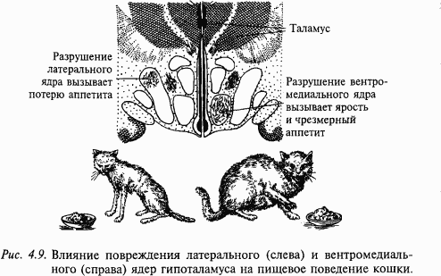
Электрическая стимуляция латерального ядра гипоталамуса увеличивает секрецию слюнных и желудочных желез, желчи, инсулина, усиливает моторную деятельность желудка и кишечника. Повреждение центра насыщения увеличивает прием пищи (гиперфагия). Практически сразу после такой операции животное начинает есть много и часто, что приводит к гипоталамическому ожирению. На рис. 4.10 показаны две крысы: одна с нормальной массой тела, а другая – с гипоталамическим ожирением. При ограничении пищи масса тела уменьшается, но как только ограничения снимают, вновь проявляется гиперфагия, снижающаяся лишь при развитии ожирения.
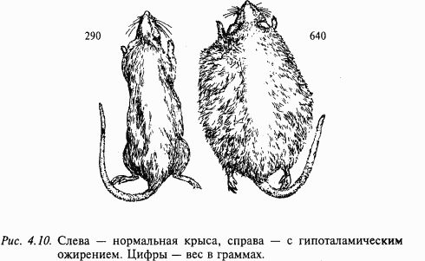
Эти животные проявляли также повышенную разборчивость при выборе пищи, предпочитая наиболее вкусную. Ожирение, следующее за повреждением вентромедиального ядра гипоталамуса, сопровождается анаболическими изменениями: изменяется обмен глюкозы, повышается уровень холестерина и триглицеридов в крови, снижается уровень потребления кислорода и утилизации аминокислот. Электрическая стимуляция вентромедиального гипоталамуса уменьшает секрецию слюнных и желудочных желез, инсулина, моторику желудка и кишечника. Таким образом, можно заключить, что латеральный гипоталамус вовлечен в регуляцию метаболизма и внутренней секреции, а вентромедиальный гипоталамус оказывает на нее тормозное влияние.
В норме сахар крови является одним из важных (но не единственным) факторов пищевого поведения. Его концентрация весьма точно отражает энергетическую потребность организма, а величина разности его содержания в артериальной и венозной крови тесно связана с ощущением голода или сытости. В латеральном ядре гипоталамуса имеются глюкорецепторы (нейроны, в мембране которых есть рецепторы к глюкозе), которые тормозятся при увеличении уровня глюкозы крови. Установлено, что их активность в значительной степени определяется глюкорецепторами вентромедиального ядра, которые первично активируются глюкозой. Гипоталамические глюкорецепторы получают информацию о содержании глюкозы в других частях тела. Об этом сигнализируют периферические глюкорецепторы, находящиеся в печени, каротидном синусе, стенке желудочно-кишечного тракта.
Таким образом, глюкорецепторы гипоталамуса, интегрируя информацию, получаемую по нервным и гуморальным путям, участвуют в контроле приема пищи.

Нарушение пищевого поведения
Пищевое поведение человека лежит в рамках континуума, включающего нормальные пищевые паттерны, эпизодические пищевые расстройства и, наконец, патологическое пищевое поведение. Несмотря на то что чрезвычайно сложно определить «нормальные» пищевые паттерны и что исследователи часто игнорируют отношения между нормальным и патологическим развитием пищевого поведения, существует определенная типология пищевого поведения и его нарушений.
«Справочник по диагностике и систематике психических расстройств» Американской психиатрической ассоциации (DSM-IV) предусматривает три вида нарушений пищевого поведения: нервную анорексию, нервную булимию и неуточненные расстройства пищевого поведения, в частности расстройство по типу переедания, так называемые пищевые кутежи, или компульсивное переедание (Binge Eating) (см. разделы 1.2.1.-1.2.3. настоящей главы).
Нервную анорексию можно назвать одним из наиболее опасных расстройств пищевого поведения, которое при отсутствии своевременной медицинской и психологической помощи иногда приводит к фатальному исходу.
Основными симптомами этого заболевания являются следующие:
- Навязчивое стремление к худобе ведь только она ассоциируется с идеальным внешним видом. Дисморфофобия — нарушенное негативное восприятие собственного тела. Даже при весе 30-40 кг больные считают себя толстыми и не хотят принимать тот факт, что это неправда.
- Навязчивый страх набора веса. Прибавка даже нескольких десятков граммов воспринимается как трагедия. Строгий учет калорийности съеденной пищи. Больные наизусть знают количество калорий, содержащихся в любом продукте, и то, сколько его нужно употребить в пищу, чтобы не набрать вес.
- Настойчивый отказ от приема пищи, снижение количества потребляемых продуктов до минимума. Как правило, за стол они садятся не более 1-2 раз в день, если это вообще происходит. Обычно они стараются избегать семейных ужинов, походов в гости с застольями. Потребность постоянно расходовать калории, полученные с продуктами. Больные изматывают себя физическими нагрузками: бег, качание пресса, наклоны и др. Последний пункт дополняется искусственным вызыванием рвоты, клизмами, приемом слабительных или мочегонных лекарств. При срывах они испытывают сильнейшее чувство вины, усиливают физические нагрузки и принимают вышеуказанные препараты в больших количествах.

Парадокс нервной анорексии заключается в том, что даже при достижении опасного для жизни веса в 25-30 кг больные не чувствуют себя счастливыми. Болезнь заставляет их худеть еще и еще. В результате присоединяются вторичные соматические заболевания: нарушения пищеварения, появление эрозий, язв в желудке, 12-ти перстной кишке, пищеводе, болезни кожи, костно-мышечной системы и внутренних органов.

Нервная булимия — это не противоположность анорексии, это два очень схожих заболевания, которые имеют одну и ту же природу. При ней больной также боится потолстеть, однако он не стремится достичь худобы. Основной своей задачей он видит борьбу с периодическими приступами переедания. Во время последних человек испытывает неудержимое желание потреблять большое количество пищевых продуктов, причем без разбору. Нередко происходит это ночью, когда никто его не видит, поэтому для родных наличие у человека нервной булимии часто бывает шокирующей новостью. Наутро больной начинает испытывать сильное чувство вины, корит себя за срыв. Он начинает «чиститься». В ход идут клизмы, стимуляция рвоты, слабительные, мочегонные препараты, он проводит часы в спортивных залах или самостоятельно истязает себя физическими упражнениями. Срывы случаются, как правило, 3-5 раз в неделю и за каждым их них следует расплата в виде своеобразной чистки. В итоге, как правило, внешний вид у взрослых и подростков с нервной булимией существенно не меняется: вес их сохраняется в пределах нормальных показателей, иногда наблюдается избыточная масса тела, но не более того. Однако приступы переедания и следующие за ним рвота, клизмы и прием препаратов серьезно подрывают соматическое и психическое здоровье.
Психологическое переедание. При этом виде нарушения пищевого поведения больные действительно сильно набирают вес. На фоне стрессовых ситуаций, да и при любом расстройстве главное утешение для себя они находят в еде. Часто поводом для обжорства является обычная скука, отсутствие интересов и затишье в личной жизни. В результате человек большую часть дня проводит за столом. Он постоянно что-то жует. Как правило, приступов ночного переедания при этом не бывает. Он испытывает чувство вины, однако оно провоцирует еще большую потребность заглядывать в холодильник, так как иного способа снять стресс у него нет. В еде он находит главный источник удовольствия. Из-за нарастающего веса снижается физическая активность, что в свою очередь приводит к развитию ожирения. Главным симптомом этого заболевания является то, что больные не чувствуют насыщения. Они едят до того состояния, когда им уже становится плохо: переполненный желудок мешает нормальному дыханию, передвижению, возникает тошнота или даже рвота. Ожирение значительно повышает риск развития гипертонической и ишемической болезни сердца, диабета 2 типа, болезней суставов.
Психогенная рвота Это нарушение можно назвать своеобразной противоположностью психологическому перееданию. Больные реагируют на стресс, неудачи в работе, личной жизни, тяжелые периоды в отношениях с близкими путем отказа от приемов пищи. Очень часто психогенная утрата аппетита развивается после гибели супруга, ребенка или другого близкого человека. Человек перестает испытывать чувство аппетита, даже голод не является поводом для приема пищи. Часто на этом фоне возникают суицидальные мысли или даже попытки самоубийства.
Поедание несъедобных предметов Это еще один тип нарушения пищевого поведения, при котором больной испытывает навязчивое желание есть глину, мел, камни, вату, листья растений, ветки и др. Часто он является симптомом серьезных соматических или психических заболеваний и требует обязательного обследования
Нервную анорексию и нервную булимию относят к вегетозам, которые определяются как широкая группа заболеваний, основным звеном патогенеза которых является нарушение взаимовлияний центральной нервной, вегетативной нервной и иммунной систем, что приводит к нарушению вегетативного обеспечения функционирования различных эффекторных систем организма в поддержании гомеостаза
С другой стороны, нервная булимия часто сочетается со злоупотреблением психоактивными веществами. Данные экспериментально-психологического обследования наркологических и булимических больных демонстрируют выраженное сходство этих групп (повышенная импульсивность, тревожность, сниженная самооценка, коммуникативные нарушения), так что есть основания думать, что теоретически булимия укладывается в модель аддиктивного поведения.
Ожирение – увеличение массы тела за счет избыточного отложения жировой ткани. Различают экзогенно-конституциональное ожирение вследствие несоответствия между поступлением и расходом энергии при наличии конституциональной предрасположенности; церебральное ожирение, связанное с заболеваниями головного мозга (воспалительный процесс, травма, опухоли), эндокринное ожирение, возникающее при патологии эндокринной системы (заболевания гипофиза, надпочечников, щитовидной железы и др.).
Алиментарно-конституциональное ожирение является классическим психосоматическим заболеванием, приводящим к формированию вторичных невротических расстройств. В то же время причиной возникновения является нарушение пищевого поведения, приравниваемое к психическим расстройствам пограничного уровня. Таким образом, переедание (гипералиментацию) можно оценить как неполноценную форму психоэмоциональной адаптации.
Нарушение пищевого поведения является одним из видов патологической адаптации, социально приемлемым видом аддиктивного поведения
Некоторые исследователи относят аддиктивное поведение, в том числе и пищевую аддикцию, к психосоматическим заболеваниям, происхождение которых рассматривается в рамках поведенческих теорий.
Психосоматическая гипотеза, комбинирующая теорию социального научения с концепцией стресса, объясняет эмоциогенное пищевое поведение и ожирение.
Согласно этой гипотезе, ожирение является следствием неспособности проводить различие между чувством голода и состоянием тревоги, в результате чего человек реагирует на стресс как на голод, увеличивая потребление пищи, вследствие чего он приобретает избыточный вес. Переедание объясняется смешением внутренних активационных состояний и чувства голода, что обусловлено ранним опытом; такая модель подчеркивает значение отношений мать-дитя в генезе ожирения. Когда мать предлагает еду в ответ на сигналы ребенка, свидетельствующие о голоде, у младенца постепенно формируется чувство голода, которое отличается от других потребностей и состояний дискомфорта. Если же реакция матери длительное время неадекватна, то по мере своего роста ребенок не обретает способности отличать состояние голода от других дискомфортных состояний. Чем шире диапазон точных реакций на различные выражения потребностей и импульсов ребенка, тем более точно ребенок учится разделять свои различные телесные переживания, ощущения, мысли и чувства.
Были выделены разнообразные по силе и длительности воздействия факторы, способствующие развитию нарушений пищевого поведения: конституционально-биологические, социально-психологические, микросоциальные, психогенные, соматогенные. В генезе формирования нарушений пищевого поведения роль и сочетание этих факторов неоднозначна. Механизмы возникновения пищевых нарушений также до конца не раскрыты. В частности, есть мнение, что они связаны с нарушением трансмиссии серотонина в структурах головного мозга, отвечающих за регуляцию пищевого

Жажда. Механизм жажды.
Важнейшей приспособительной реакцией организма при дегидратации организма является жажда.
Жажда — это субъективное ощущение человека, возникающее при абсолютном или относительном (к содержанию натрия) дефиците воды в организме и приводящее к поведенческой реакции по приему воды. Жажда является одной из основных биологических мотиваций (т. е. побуждений к деятельности), обеспечивающих поддержание жизнедеятельности человека.
Формирование чувства жажды связано с возбуждением питьевого центра, локализованного в структурах гипоталамуса и лимбики.
Возникает при
- возбуждении перифорникальных ядер во время уменьшения жидкости за счет активации волюморецепторов (в ствол мозга постоянно поступает информация об артериальном и венозном давлении. На основании поступившей информации изменяется симпатический тонус, благодаря чему поддерживаются АД и кровоток в жизненно важных органа)
- при уменьшении объема жидкости (происходит повышение осмотического давления, на что реагируют осмотические и натрийзависимые рецепторы);
- при подсыхании слизистых оболочек ротовой полости;
- при местном согревании нейронов гипоталамуса.
Различают истинную и ложную жажду. Истинная жажда появляется при уменьшении уровня жидкости в организме и сопровождается желанием выпить. Ложная жажда сопровождается подсыханием слизистой оболочки ротовой полости.

Регуляция водно-солевого обмена в организме
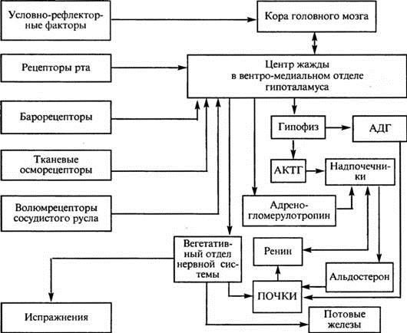
Регуляция водно-солевого обмена, как и большинство физиологических регуляций, включает афферентное, центральное и эфферентное звенья. Афферентное звено представлено массой рецепторных аппаратов сосудистого русла, тканей и органов, воспринимающих сдвиги осмотического давления, объема жидкостей и их ионного состава. В результате, в центральной нервной системе создается интегрированная картина состояния водно-солевого баланса в организме. Так, при увеличении концентрации электролитов и уменьшении объема циркулирующей жидкости (гиповолемии) появляется чувство жажды, а при увеличении объема циркулирующей жидкости (гиперволемии) оно уменьшается.
Следствием центрального анализа является изменение питьевого и пищевого поведения, перестройка работы желудочно-кишечного тракта и системы выделения (прежде всего функции почек), реализуемая через эфферентные звенья регуляции. Последние представлены нервными и, в большей мере, гормональными влияниями. Увеличение объема циркулирующей жидкости за счет повышенного содержания воды в крови (гидремия) может быть компенсаторным, возникающим, например, после массивной кровопотери. Гидремия с аутогемодиллюцией представляет собой один из механизмов восстановления соответствия объема циркулирующей жидкости емкости сосудистого русла. Патологическая гидремия является следствием нарушения водно-солевого обмена, например при почечной недостаточности и др. У здорового человека может развиться кратковременная физиологическая гидремия после приема больших количеств жидкости.
Помимо перманентного обмена водой между организмом и окружающей средой важное значение имеет обмен водой между внутриклеточным, внеклеточным сектором и плазмой крови. Следует отметить, что механизмы водно-электролитного обмена между секторами не могут быть сведены только к физико-химическим процессам, так как распределение воды и электролитов связано также с особенностями функционирования мембран клеток. Наиболее динамичным является интерстициальный сектор, на котором прежде всего отражаются потеря, накопление и перераспределения воды и сдвиги электролитного баланса. Важными факторами, влияющими на распределение воды между сосудистым и интерстициальным секторами является степень проницаемости сосудистой стенки, а также соотношение и взаимодействие гидродинамических давлений секторов. В плазме содержание белков равна 65-80 г/л, а в интерстициальном секторе только 4 г\л. Это создает постоянную разность коллоидно-осмотического давления между секторами, обеспечивающую удержание воды в сосудистом русле. Роль гидродинамического и онкотического факторов в обмене воды между секторами была показана еще в 1896г. американским физиологом Э. Старлингом: переход жидкой части крови в межтканевое пространство и обратно обусловлен тем, что в артериальном капиллярном русле эффективное гидростатическое давление выше, чем эффективное онкотическое давление, а в венозном капилляре - наоборот.
Гуморальная регуляция водно-электролитного баланса в организме осуществляется следующими гормонами:
- антидиуретический гормон (АДГ, вазопрессин), воздействует на собирательные трубочки и дистальные канальцы почек, увеличивая реабсорбцию воды;
- натриуретический гормон (предсердный натриуретический фактор, ПНФ, атриопептин), расширяет приносящие артериолы в почках, что увеличивает почечный кровоток, скорость фильтрации и экскрецию Na+; ингибирует выделение ренина, альдостерона и АДГ;
- ренин-ангиотензин-альдостероновая система стимулирует реабсорбцию Na+ в почках, что вызывает задержку NaCl в организме и повышает осмотическое давление плазмы, что определяет задержку выведения жидкости.
- паратиреоидный гормон увеличивает абсорбцию калия почками и кишечником и выведение фосфатов и увеличение реабсорбции кальция.
Содержание натрия и организме регулируется в основном почками под контролем ЦНС через специфические натриорецепторы. реагирующие на изменение содержания натрия в жидкостях тела, а также волюморецепторы и осморецепторы, реагирующие на изменение объема циркулирующей жидкости и осмотического давления внеклеточной жидкости соответственно. Содержание натрия в организме контролируется ренин-ангиотензинной системой, альдостероном, натрийуретическими факторами. При уменьшении содержания воды в организме и повышении осмотического давления крови усиливается секреция вазопрессина (антидиуретического гормона), который вызывает увеличение обратною всасывания воды в почечных канальцах. Увеличение задержки натрия почками вызывает альдостерон, а усиление выведения натрия — натрийуретические гормоны, или натрийуретические факторы (атриопептиды, простагландины, уабаинподобное вещество).
Состояние водно-солевого обмена в значительной степени определяет содержание ионов Cl- во внеклеточной жидкости. Из организма ионы хлора выводятся в основном с мочой, желудочным соком, потом. Количество экскретируемого хлорида натрия зависит от режима питания, активной реабсорбции натрия, состояния канальцевого аппарата почек, кислотно-щелочного состояния. Обмен хлора в организме пассивно связан с обменом натрия и регулируется теми же нейрогуморальными факторами. Обмен хлоридов тесно связан с обменом воды: уменьшение отеков, рассасывание транссудата, многократная рвота, повышенное потоотделение и др. сопровождаются увеличением выведения ионов хлора из организма.
Баланс калия в организме поддерживается двумя способами:
- изменением распределения калия между внутри- и внеклеточным компартментами, регуляцией почечной и внепочечной экскреции ионов калия.
- Распределение внутриклеточного калия по отношению к внеклеточному поддерживается прежде всего Na-K-АТФазой, являющейся структурным компонентом мембран всех клеток организма. Поглощения калия клетками против градиента концентрации инициируют инсулин, катехоламины, альдостерон. Известно, что ацидоз способствует выходу калия из клеток, алкалоз — перемещению калия внутрь клеток.
Экскретируемая почками фракция калия обычно составляет приблизительно 10-15 % от всего фильтруемого калия плазмы. Задержка в организме или выделение калия почкой определяется тем, каково направление транспорта калия в связующем канальце и собирательной трубке коры почек. При высоком содержании калия в пище эти структуры секретируют его, а при низком - секреция калия отсутствует. Помимо почек калий выводится желудочно-кишечным трактом и при потоотделении. При обычном уровне ежедневного потребления калия (50-100 ммоль/сут) приблизительно 10 % удаляются со стулом.
Главные регуляторы обмена кальция и фосфора в организме: витамин D, паратгормон и кальцитонин. Витамин D (в результате преобразований в печени образуется витамин D3, в почках — кальцитриол) увеличивает всасывание кальция в пищеварительном тракте и транспорт кальция и фосфора к костям. Паратгормон выделяется при снижении уровня кальция в сыворотке крови, высокий же уровень кальция тормозит образование паратгормона. Паратгормон способствует повышению содержания кальция и снижению концентрации фосфора в сыворотке крови. Кальций резорбируется из костей, также увеличивается его всасывание в пищеварительном тракте, а фосфор удаляется из организма с мочой. Паратгормон также необходим для образования активной формы витамина D в почках. Увеличение уровня кальция в сыворотке крови способствует выработке кальцитонина. В противоположность паратгормону он вызывает накопление кальция в костях и снижает его уровень в сыворотке крови, уменьшая образование активной формы витамина D в почках. Увеличивает выделение фосфора с мочой и снижает его уровень в сыворотке крови

Патология нарушения водного баланса в гомеостазе
Симптом полидипсии, или чрезмерной жажды, знаком каждому. Желание выпить воды считается частью корректирующего механизма, который действует в качестве основы физиологического контроля баланса жидкости в организме. Повышенное или излишнее стремление к поглощению воды также может быть заметным симптомом заболеваний, которые нарушают водно-солевое равновесие в организме.
Полидипсия является симптом для следующих заболеваний и патологических состояний:
- Несахарный диабет — врожденное или приобретенное состояние, которое может быть нейро- или нефрогенной этиологии.
- Хроническая болезнь почек, системное или метаболическое заболевание:
- Миеломы.
- Амилоидоз.
- Гиперкальциемия.
- Гипокалиемия.
- Серповидноклеточная болезнь.
- Осмотическое диурез.
- Гипергликемия — сахарный диабет.
- Нарушения, связанные с обменом плохо растворимых веществ, таких маннит, сорбит, мочевина.
- Назначение некоторых фармакологических средств, например, лития, антихолинергических препаратов, диуретиков.
- Психогенная причинность.
Следует отметить, что в рамках описанных категорий, существуют некоторые конкретные условия, развивающихся при стечении определенных обстоятельств, например, нефрогенный синдром неадекватного антидиуреза.
При постановке диагноза на основное заболевание при наличии жалоб пациента на чрезмерную жажду, специалисты, в первую очередь будут уделять внимание на различие между органической и психогенной полидипсией. В первом, случае, как только основное заболевание начнет излечиваться, осложнения от полидипсии развиваются крайне редко — компенсаторные системы организмы в периоде и после заболевания, быстро регулируют все отклонения. Такой феномен основан на характерной особенности гомеостаза быстро восстанавливаться и сохраняться в проблемных ситуациях. При психогенной полидипсии, потребление воды продолжается в избытке, независимо от осмотического состояния плазмы и мочи. Это может привести к водной интоксикации с последующей сердечной недостаточностью, патологическим переломам и патологиям мочевых путей.

Заключение
В резельтате вышеизложенного можно сделать вывод о исключительно роли ЦНС в регуляции равновесия организма.
Она обеспечивает: сбор соответствующей информации с внутренней среды; ее обработку; деятельности органов и тканей к уровню обеспеченности гомеостаза питательными веществами процессов мобилизации воды из внутренних ресурсов и ее связывания (демобилизация); изменение режима работы выделительных органов. В ней формируется ощущение готовности к той или иной деятельности и осознанное отношение обеспеченности организма. Оно выражается либо в жажде голод, аппетите и направленна на ее утоление.

Литература:
1.Большая медицинская энциклопедия / Гл. ред. Петровский Г.В. Том 6. М.: «Советская энциклопедия», 1978. – 632с.
2.Большая медицинская энциклопедия / Гл. ред. Петровский Г.В. Том 8. М.: «Советская энциклопедия», 1978. – 528с.
3.Основы сенсорной физиологии: пер. с англ. /Под ред. Шмидта Р. – М.: Мир, 1984. - 287с.
4.Физиология человека : в 3 томах, Т.1. Пер. с англ. /Под ред. Шмидта Р., Тевса Г. – М.: Мир, 1996. - 323с.
5.Физиология человека: Учебник в 2-х томах. Т.1. /Под ред. Покровского В.И.. – М.: Медицина, 1997. - 448с.
6.Химический энциклопедический словарь. / Гл. ред. Кнунянц И.Л. М.: «Советская энциклопедия», 1983. – 792с.
7. Судаков, К. В. Нормальная физиология. Курс физиологии функциональных систем / К. В. Судаков. - М.: Медицинское информационное агенство, 1999
8.Шульговский В.В. Основы нейрофизиологии. Учебное пособие для студентов вузов. М.:АспектПресс, 2000
9.Смирнов В.М. Нейрофизиология и высшая нервная деятельность детей и подростков М., 2007.
10.Малкина-Пых И. Г.. Психосоматика: Справочник практического психолога. — М.: Изд-во Эксмо, 2005
11.Недопасов В.О. Физиология центральной нервной системы, Челябинск: ЮУрГУ, 2001
12. Водно-электролитный обмен в организме здорового человека: принципы регуляции, статья Евсеев Максим Александрович научный руководитель по хирургии, д.м.н., профессор. https://volynka.ru Водно-электролитный обмен в организме здорового человека: принципы регуляции/Articles/Text/1353

